АВТОРСКАЯ ИГРА «Составь стерео картинку»
(для детей 5 – 7 лет)
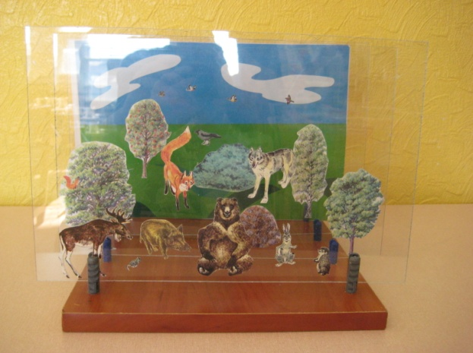

Задачи:
- Развивать фантазию детей.
- Закреплять умение детей составлять сюжетную картинку, портрет, натюрморт.

Рекомендации по изготовлению: ДВП основа, орг. стекло, пластик, самоклеящаяся плёнка, наборы изображений растений и животных различных климатических зон, изображений для составления портрета, натюрмортов. Двухсторонний скотч.
Ход игры:
Игра проходит в два этапа:
1 этап: Воспитатель (ведущий) ставит на стол основу игры с выбранным задником (изображение фона для составления сюжетной картинки, портрета и натюрмортов). Выставляя каждую последующую пластину с изображением, ведёт беседу. За правильные и полные ответы на вопросы дети получают фишки. Выигрывает тот, у кого больше фишек.
2 этап: Ведущий – ребёнок. Дети делятся на 2 команды. Игра проводится аналогично 1 этапу, но подсчёт фишек происходит покомандное.
Рекомендации по использованию в практике работы: Игра может быть использована в проведении непосредственно образовательной деятельности по развитию речи, рисованию, аппликации.

